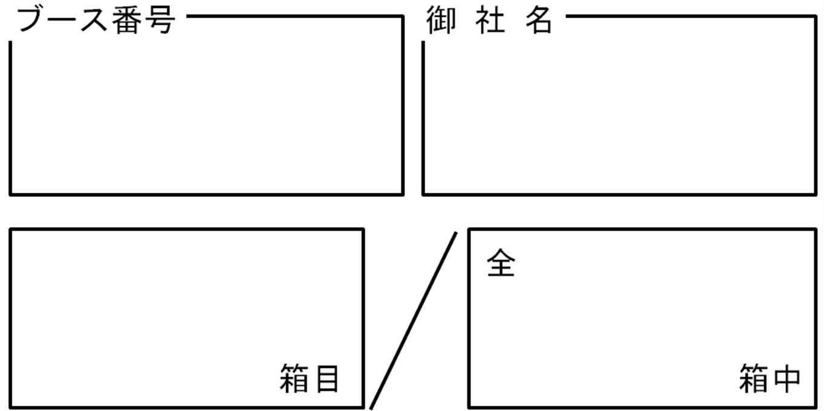
Robomech 2016
機器展示物品在中

ROBOMECH2016 機器展示搬入出調査票
機器展示物の搬入、搬出を円滑に行っていただくために、下記の情報をお知らせ下さい。（分かる範囲で、できるだけ詳しくお願いします）なお、車両でお越しいただく場合は、1社あたり1台まで、駐車無料サービス（当日限り）を提供いたします。当日、会場の総合受付に駐車券をご提出下さい。

貴社名： □ 無料駐車券希望
当日の連絡先（機器展示ご担当者） □ 6/8 □ 6/9 □ 6/10
氏名： □ S字フック，チェーン希望
携帯番号： 個

【搬入方法】
- 前日（6/8の15:00～18:00着）に宅配便で郵送（運送業者による搬入を含む）
梱包数： 個
- 前日（6/8の15:00～18:00）に車両で搬入
梱包数： 個
車種： ナンバー：
- 当日（6/9の9:30まで）に車両で搬入・設置
梱包数： 個
車種： ナンバー：

【搬出方法】
- 宅配便で搬出（各自で手配済み）（運送業者による搬出を含む）
梱包数： 個
- 宅配便で搬出（会場にて手配）
梱包数： 個
- 車両で搬出
梱包数： 個
車種： ナンバー：

提出期限：平成28年5月30日（月）
提出先：ROBOMECH2016企業展示・広告担当
玉川大学工学部エンジニアリングデザイン学科 福田 靖 宛
TEL/FAX ： 042-739-8363
E-mail ： robomec2016ex@tamagawa.ac.jp

ブース  番号 | 企業名 | ブース  番号 | 企業名
1 | オプティトラック・ジャパン㈱ | 22 | ㈱アールティ
2 | 日本バイナリー㈱ | 23 | ㈱パルメソ
3 | 日立産機システム㈱ | 24 | 北陽電機㈱
4 | アーカイブティップス㈱ | 25 | ㈱サイマコーポレーション
5 | ㈱ブイエムシー | 26 | ㈱知能機械研究所
6 | マスワークス合同会社 | 27 | ㈱ビュープラス
7 | サスティナブル ロボティクス | 28 | ㈱ナックイメージテクノロジー
8 | ローランド ディー．ジー．㈱ | 29 | ㈱テック技販
9 | ㈱日の出製作所 | 30 | ビー・エル・オートテック㈱
10 | ㈱スパイス | 31 | インターリハ㈱
11 | ㈱クレアクト・インターナショナル | 32 | ㈱小野電機製作所
12 | ㈱ヤマシナ | 33 | ㈱テラバイト
13 | ㈲追坂電子機器 | 34 | 日本電産シンポ㈱
14 | サイバネットシステム㈱ | 35 | ㈱東芝
15 | ㈲杉浦機械設計事務所 | 36 | 日本ナショナルインスツルメンツ㈱
16 | TechShare㈱ | 37 | 海内工業㈱
17 | ㈱アルゴ | 38
18 | ロボティズ | カタログ展示 | 富士技術出版㈱
19 | ㈱ライブラリー |  | ㈱ヤマシナ
20 | 東京ロボティクス㈱ |  | 日本機械学会ロボメカ部門
21 | ㈱丸ヱム製作所 |  | その他

